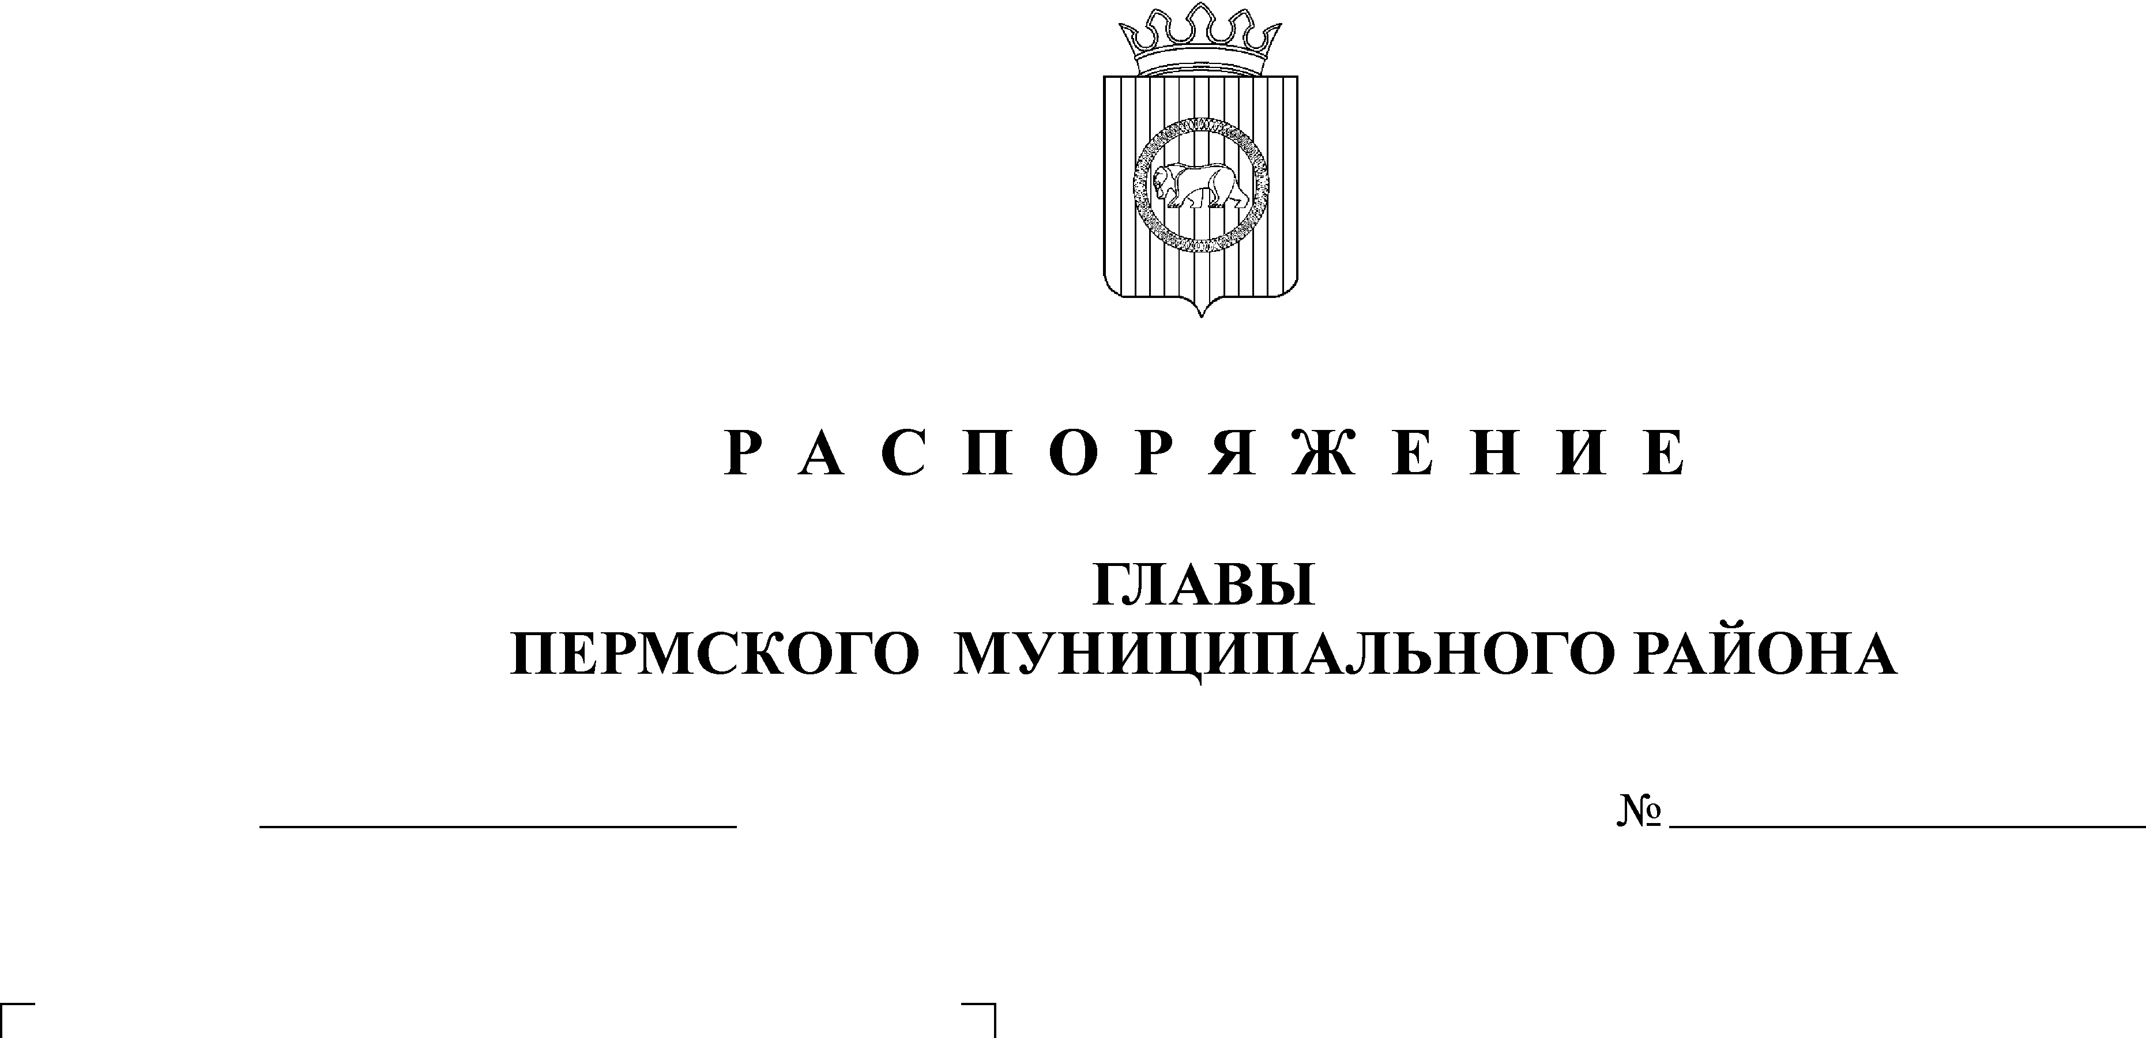
О внесении изменения в постановление администрации муниципального района от 19.03.2010 № 397

23.06.2010
843
АДМИНИСТРАЦИЯ
ПЕРМСКОГО МУНИЦИПАЛЬНОГО РАЙОНА

П О С Т А Н О В Л Е Н И Е
В соответствии со статьей 51 п. 6 Устава муниципального образования «Пермский муниципальный район»
ПОСТАНОВЛЯЮ:
- Внести изменения в постановление администрации муниципального района от 19.03.2010 № 397 «Об утверждении Положения по оплате проезда пациентов в краевые организации и медицинские центры в 2010 году», дополнив пункт 4 прилагаемого Положения «По оплате проезда пациентов в краевые организации и медицинские центры в 2010 году» абзацем следующего содержания:
«При отсутствии проездного документа, оплата производится исходя из протяженности пригородного маршрута следования и предельного тарифа на проезд пассажиров в автобусах пригородных и междугородных маршрутов, утвержденного постановлением главы Пермского муниципального района от 02.04.2009г. №794 «О предельных тарифах перевозки пассажиров и багажа автомобильным транспортом».
- Контроль за исполнением постановления возложить на заместителя главы администрации Пермского муниципального района по социальному развитию А.В. Цвикилевича.

Глава администрации
муниципального района И.В. Бедрий

Приложение
к Постановлению администрации
Пермского муниципального района
от _______________ № ____

Изменения и дополнения в ведомственную целевую программу «Качественное здравоохранение» на 2010 год

- Внести изменения в паспорт программы: в строке Объем финансирования цифру «51900,0» изменить на цифру «77700,0».
- Таблицу раздела 3 изложить в новой редакции:
Номер строки | Наименование мероприятия  (адрес проведения мероприятия) | Объем расходов на выполнение мероприятия, в тысячах рублей | Сроки исполнения | Исполнитель
1. | Оснащение рентгеновским оборудованием:  1.1. МУЗ «ЦРБ» Пермского муниципального района  1.1.1. г.Пермь, ул.Верхне Муллинская 72а | 13800  13800 | 2010 год | МУЗ «ЦРБ» Пермского муниципального района
2. | Оснащение медицинским и офисным оборудованием: | 21300 | 2010 год
 | 2.1. МУЗ «Кукуштанская участковая больница»  2.1.1. п.Курашим, Сельская врачебная амбулатория | 2500 |  | МУЗ «Кукуштанская участковая больница»
 | 2.2. МУЗ «ЦРБ» Пермского муниципального района  2.2.1. г.Пермь, ул.Верхне Муллинская 72а  2.2.2. с.Лобаново, ул. Культуры 11, 13  2.2.3. с.Лобаново, ул. Зеленая, 1 | 4200  10300  1600 |  | МУЗ «ЦРБ» Пермского муниципального района  Управление здравоохранения администрации Пермского муниципального района
 | 2.3. МУЗ «Култавская участковая больница»  2.3.1. с.Култаево, ул.Октябрьская, 9 | 2000 |  | МУЗ «Култаевская участковая больница»
 | 2.4. МУЗ «ССМП» Пермского муниципального района  2.4.1. г.Пермь, ул.Верхне Муллинская 75 | 700 |  | МУЗ «ССМП» Пермского муниципального района
3 | Оснащение производственным и хозяйственным инвентарем: | 500 | 2010
 | 3.1 МУЗ «ЦРБ» Пермского муниципального района  3.1.1. с.Лобаново, ул. Культуры 11, 13 | 500 |  | МУЗ «ЦРБ» Пермского муниципального района
4 | Приведение конструктивных элементов зданий и сооружений, а также путей эвакуации в соответствие с требованиями СПиП и технического регламента "О требованиях пожарной безопасности"; обеспечение объектов системами противопожарной защиты (АПС, АУПТ, СОУЭ, наружное и внутреннее противопожарное водоснабжение и т.п.) и системами передачи сигнала о пожаре на пульт диспетчера пожарной охраны; приведение систем энергообеспечения в соответствие с требованиями норм: | 11000 | 2010
 | 4.1. МУЗ «Култаевская участковая больница»:  4.1.1. с. Култаево, ул. Октябрьская, 9 | 1500 |  | МУЗ «Култаевская участковая больница»; Управление здравоохранения администрации Пермского муниципального района
 | 4.2. МУЗ «Кукуштанская участковая больница»:  4.2.1. п. Кукуштан, ул. Уральская, 18  4.2.2. с. Байболовка, ул. Полевая, 1  4.2.3. с. Бырма, ул. Школьная, 2  4.2.4. с. Нижний Пальник, ул. Мира, 1  4.2.5. с. Октябрьский, ул. Школьная, 14  4.2.6. с. Сухо-бизярка, ул. Луговая, 3  4.2.7. с. Янычи, ул. Сибирский тракт, 56  4.2.8. п. Кукуштан, ул. Чапаева, 40 | 3420 |  | МУЗ «Кукуштанская участковая больница»
 | 4.3. МУЗ «Юго-Камская больница»  4.3.1. п. Юго-Камск, ул. Советская, 159  4.3.2. п. Усть-Пизя, ул. Первомайская, 2 | 1700 |  | МУЗ «Юго-Камская больница»
 | 4.4. МУЗ «ЦРБ» Пермского муниципального района:  4.4.1. с. Лобаново, ул. Зеленая, 1  4.4.2. г. Пермь, ул. Верхнемуллинская, 75  4.4.3. г. Пермь, ул. Верхнемуллинская, 72а  4.4.4. г. Пермь, ул. Шоссе Космонавтов, 359  4.4.5. с. Лобаново, ул. Культуры, 13  4.4.6. с. Мулянка, ул. Октябрьская, 2а | 4380 |  | МУЗ «ЦРБ» Пермского муниципального района;  Управление здравоохранения администрации Пермского муниципального района
5 | Проведение капитального ремонта:  - лечебных отделений;  - инженерных и электрических сетей;  - кровли;  - фасада;  - благоустройство территории;  - вентиляции; | 31100 | 2010
 | 5.1 МУЗ «ЦРБ» Пермского муниципального района  5.1.1. г.Пермь, ул.Верхне Муллинская 72а  5.1.2. с.Лобаново, ул. Культуры 11, 13  5.1.3. пос.Сылва, ул.Мичурина, 27 | 4900  24900  1300 |  | МУЗ «ЦРБ» Пермского муниципального района;
- В абзаце 3 Раздела 4 цифру «51900,0» изменить на цифру «77700,0».

